- UNIDAD DE COMPETENCIA IV

  - EL PROCESO ADMINISTRATIVO
    - Dirección
 Aplica el proceso administrativo agrícola a una empresa del sector
primario

1

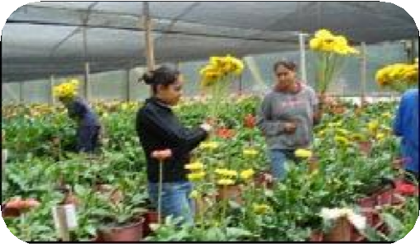Dirección:

  - Es la síntesis de todo proceso o técnica administrativa, planeación, organización e integración, son los instrumentos fundamentales y esenciales para llevar a cabo la dirección empresarial
  - La dirección es la función administrativa que se dedica a la ejecución diaria de actividades
  - Esta actividad significa trabajar directamente con las personas que colaboran en la explotación y despertar y mantener en ellas el entusiasmo hasta lograr el cumplimiento de los objetivos, fines y metas

Convencer para dirigir

2



La dirección es la actividad en la cual una persona actúa de manera directa sobre los trabajadores para que laboren juntos voluntariamente

  - Dirigir significa que una persona (el director) influya de manera favorable en su grupo o equipo de trabajo
  - Esta actividad debe estar encaminada a lograr supervisar, motivar, incentivar y coordinar al elemento humano para enfilarlo hacia la eficiencia productiva

3

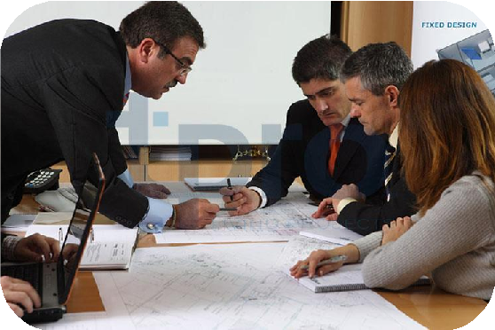

La dirección comprende cuatro subfunciones:
  - Guiar
  - Supervisar
  - Motivar
  - Incentivar
  - Coordinación directiva

4

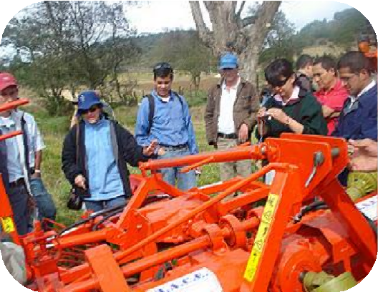

Guiar:
  - Significa conducir a los empleados de tal manera que se logren los objetivos
    - Es decir, guiar al personal involucrado a desempeñar las tareas en forma satisfactoria, convenciendo a cada trabajador que su actividad es importante por el tiempo y secuencia que se debe seguir y porque forman parte de los objetivos específicos de la granja o rancho

•La acción guiar al recurso humano requiere que el administrador intercambie e interprete cuidadosamente hechos, datos, ideas, experiencias y antecedentes, procurando que su actividad sea lo más sencilla, sin poses o actitudes sofisticadas

5



Supervisar:
  - Encaminar a los empleados a laborar con amplio espíritu de cooperación, respetando el principio de la individualidad, característica fundamental de toda empresa progresista
  - Consiste en saber dirigir los esfuerzos de los empleados y hacer un adecuado uso de los recursos para cumplir con el rendimiento del trabajo estipulado
  - Requiere de mecanismos o instrumentos de control que influyan directamente en los niveles de decisión

6

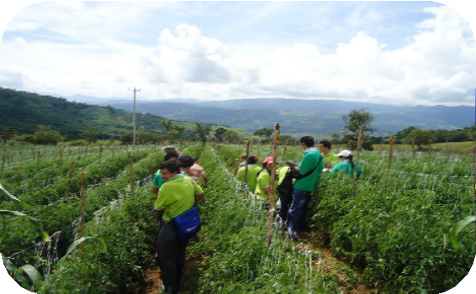La supervisión permite:
  - El conocimiento y análisis de las actitudes del personal
  - Destacar los errores y seleccionar las políticas que deberán seguirse
  - Simplificar el trabajo
  - Mantener información oportuna
  - Intercambiar experiencias con los empleados

7

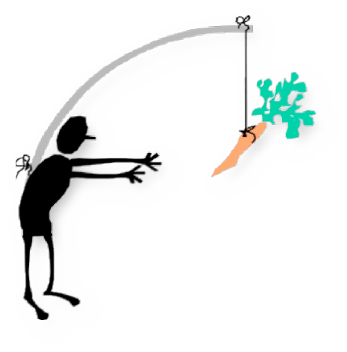

Motivar:
  - Impulso positivo sobre el empleado para inspirarle confianza en su trabajo

  - Corresponde al tipo de empleados y trabajadores que se tengan y al criterio del administrador

Ejemplo:
  - Reconocimientos
  - Diplomas

8

Incentivar:

El incentivo es una recompensa a la eficiencia demostrada en los servicios o labores prestadas a la explotación
  - El objetivo es que el empleado continúe perfeccionando
su trabajo, contribuyendo con ello al desarrollo empresarial

Incentivos más frecuentes en el
medio rural:

Económico, monetario y de beneficio directo, caracterizado porque cubre necesidades inmediatas y se otorga cuando se superan las metas establecidas
De seguridad social, seguro de vida, vivienda, premios de beneficio directo, etc.
9

Coordinación directiva:

 La coordinación directiva es una función administrativa que interrelaciona el trabajo humano con los diversos recursos materiales e insumos
 Operen de manera armónica dentro de la empresa. Esta actividad se encarga de reunir todos los elementos que conforman el proceso de producción

10



ACTIVIDADES DE APOYO:

  - A través de equipos de trabajo, se determinarán las actividades de:
    - Supervisión por área funcional

  - Programas de:
    - Motivación, e
    - Incentivos

11

Verificación del aprendizaje:

  - Forma de evaluación:
    - Exposición por equipo de trabajo
    - Discusión en foro
 Coevaluación
  - Criterios de desempeño:
    - Suficiencia de la información
    - Documentos de trabajo
    - Apoyos audiovisuales utilizados en la exposición
  - Productos
    - Concentrado de información sobre los programas de supervisión, motivación
e incentivos en forma electrónica
  - Herramienta de calificación
    - Rubrica
  - Nivel de logro

    - Competencia Lograda
Competencia en proceso 12

Bibliografía consultada

  - Aguilar Valdez A. y Colaboradores, 1989, Administración Agropecuaria, Ed.
Noriega Editores, México
  - Fred R., David, 2008, Conceptos de Administración Estratégica, Ed. Pearson
  - Hernández S. 1994, Introducción a la Administración, Un enfoque teórico práctico, Ed. Mc Graw Hill
  - Kay D., Ronald, 1993, Administración Agrícola y Ganadera, Ed. CECSA
  - Montesinos, V., 2016, Fundamentos de contabilidad financiera. Ediciones
Pirámide.
  - Montaño, J. L. A., Cardoso, S. M. J., & Albert, I. R., 2016, Introducción a la contabilidad financiera. Ediciones Pirámide.
  - Universidad Autónoma Agraria Antonio Narro, División de Ciencias Socioeconómicas, Departamento de Administración Agropecuaria, Apuntes de Administración Agropecuaria, , Buenavista, Saltillo, Coahuila, México
  - www.google.com.mx, Imágenes, 2016

13

